数据结构三要素：
1，逻辑结构：线性和非线性
2，存储结构：顺序，链式，索引，散列
3，数据运算：算法
具体时间复杂度与问题的规模和初始条件相关，分最佳和最大
2，
线性表：
无头结点:
头插法：s->data=ch;s->next=head;head=s;
尾插法：rear->next=s;rear=s; (两个指针头尾指针）
删除：q=p->next;p->next=q->next;free(q);
有头结点：有了头结点后，对在第一个元素结点前插入结点和删除第一个结点，其操作与对其它结点的操作统一了。
头插法：s->data=ch;s->next=head->next;head->next=s;
尾插法：rear->next=s;rear=s; (两个指针头尾指针）
删除：q=p->next;p->next=q->next;free(q);
循环链表：
单循环链表中设置尾指针比设置头指针更好
双循环链表：
前插：s->data=ch;s->prior=p->prior;s->next=p;p->prior->next=s;p->prior=s;
删除：p->prior->next=p->next;p->next->prior=p->prior;free(p);
链表逆序：
public static Node reversed_linkedlist() {
MyLinkedList list = new MyLinkedList();
Node head = list.init();

if(head == null || head.next == null) {
return head;
}

//使用三个节指针
Node current = head;
Node newHead = null;
Node next = null;

while(current != null) {
//先将当前节点的下个节点保存
next = current.next;

current.next = newHead; //将原来的链表断链,将current的下一个结点指向新链表的头结点
newHead = current; //将current设为新表头
current = next; //将之前保存的next设为下一个节点 }
return newHead;
}
3，
栈：
顺序栈：(栈顶插入和删除，栈底为0）
- 初始栈：s->top=-1;
- 进栈：s->top++;S->data[s->top]=x;
- 出栈：x=S[s->top];s->top--;
链栈：链栈是没有附加头结点的运算受限的单链表。栈顶指针就是链表的头指针
- 进栈：p->data=x;p->next=S->top;S->top=p;(先进后出）S的next指向前面
- 出栈：S->top=p->next;free(p);
队列：
队头删除，队尾插入（银行排队）
顺序队列：
front和rear分别队头指针始终指向队头元素，尾指针始终指向队尾元素的下一位置
循环队列：为区分队列空和满：1，添加一个空;2,添加计数项
- 入队：Q->count++;Q->data[Q->rear]=x;Q->rear=(Q->rear+1)%QueueSize;
- 出队：Q->count--;Q->front=(Q->front+1)%QueueSize;
链式队列：
- 入队：p->data=x;Q->rear->next=p;Q->rear=p;
- 出队：p=Q->front;Q->front=p->next;free(p);
4，
树：
层次：根为第一层，最大层为树的高度，深度为根到该节点的路径长度；高度为叶节点到该节点最大路径
二叉树性质：
1，二叉树第i层上的结点数目最多为2i-1(i≥1)。
2，深度为k的二叉树至多有2^k-1个结点(k≥1)
3，在任意-棵二叉树中，若终端结点的个数为n0，度为2的结点数为n2，则no=n2+1
4，具有n个结点的完全二叉树的深度为：log2[n](向下）+1或log2[n+1](向上）
二叉树存储形式：
1，顺序存储：第i个结点的孩子是2i,2i+1 (完全二叉树适用，如果该树不是完全二叉树，需要添加空节点构成完全二叉树）
2，二叉链表结构：左右指针，中间数据 |left|data|right|
二叉树遍历：
遍历是树进行其他运算的基础，前+中，中+后，层次+中（因为前后可以推出根结点，而中可以推左右） 使用递归思想来推树的结构能够快些
如：前+中
前：GDAFEMHZ 中：ADEFGHMZ
步骤：根据前知道root是G，根据中知道左子树是ADEF,右子树是HMZ
分析leftTree,由前知道root是D，so leftTree is:A,and rightTree is :EF
分析leftTree A ,结束，分析rightTree,From 前知道root 是F，From 中知leftTree is E
分析rigthTree HMZ,From 前知root is M,From 中知 leftTree is H,and rightTree is Z
遍历结束，树的层次遍历为 GDMAFHZE
如：中+后
中：ADEFGHMZ 后：AEFDHZMG
步骤：From 后，知道root 是G，From中知leftTree is ADEF,rightTree is HMZ;
分析leftTree:From 后知root is D,From 中leftTree is A ,rightTree is EF;
分析rightTree EF;From 后知：root is F,From 中leftTree is E;
分析rightTree HMZ;From 后知root is M ，From 中leftTree is H，rightTree is Z;
遍历结束，层次遍历为：GDMAFHZE
线索二叉树：左右标签为0，表示左右指针指向左右孩子节点，若为1，指向其左指向前驱，右指向后继（方便前，中，后遍历）
树转二叉树：二叉树左子树为树的子节点，右子树为兄弟，单个树即只有左侧，同样森林可以是左右子树的二叉树
同理二叉树转回森林和树：类似
树存储结构：
1，双亲链表表示法利用树中每个结点的双亲唯一性，在存储结点信息的同时，为每个结点附设一个指向其双亲的指针parent，惟一地表示任何-棵树。
2，孩子链表表示法是为树中每个结点设置一个孩子链表，并将这些结点及相应的孩子链表的头指针存放在一个向量中。类似hash
3，在存储结点信息的同时，附加两个分别指向该结点最左孩子和右邻兄弟的指针域leftmostchild和rightsibling，即可得树的孩子兄弟链表表示。
这种存储结构的最大优点是：它和二叉树的二叉链表表示完全一样
树（森林）的前序遍历：前序遍历一棵树（森林）恰好等价于前序遍历该树（森林）对应的二叉树
后序遍历树（森林）恰好等价于中序遍历该树（森林）对应的二叉树
树的路径：树的路径长度是从树根到树中每一结点的路径长度之和。在结点数目相同的二叉树中，完全二叉树的路径长度最短。
树的代价：结点的带权路径长度：结点到树根之间的路径长度与该结点上权的乘积
带权路径长度最小(即代价最小)的二叉树称为最优二叉树或哈夫曼树。
哈夫曼树：
1，n个叶子的哈夫曼树要经过n-1次合并，产生n-1个新结点。最终求得的哈夫曼树中共有2n-1个结点。
2，哈夫曼树是严格的二叉树，没有度数为1的分支结点。
哈夫曼编码方式：
定长编码：如有6个字符，则n的位数定义为log26的上限为3位，定长为3位：000,001,010,011,100,101
变长编码：哈夫曼编码，根据树的深度，左子树为0，右子树为1:根：0,00,010等
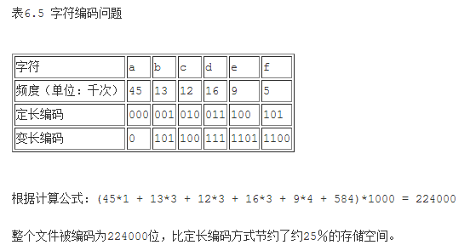
用途：
编码：将每个字符编码成二进制位串
解码：将二进制位串转为字符
变长编码方案：变长编码方案将频度高的字符编码设置短，将频度低的字符编码设置较长
哈夫曼编码：压缩文件
1，构造哈夫曼树，确定每个单词所在的层次（n n=1,..),即哈夫曼二进制
2，计算代价：每个单词（叶节点）的层次（n-1)*单词出现的次数（权重值）之和为哈夫曼代价，实现压缩。
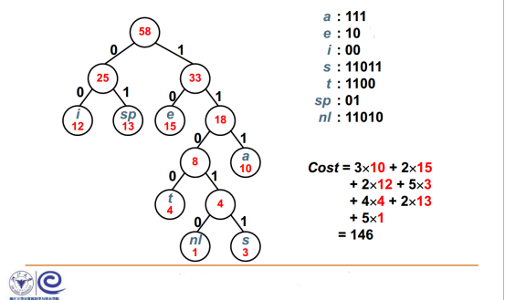
5，
图
图G的顶点数n和边数e的关系
若G是无向图，则0≤e≤n(n-1)/2
若G是有向图，则0≤e≤n(n-1)
无向图的度：无向图中顶点v的度(Degree)是关联于该顶点的边的数目，记为D(v)，不分出度和入度
有向图的度：入度：以顶点v为终点的边的数目称为v的入度(Indegree)；出度：以顶点v为始点的边的数目
图的边数等于度之和除以2
连通图：若V(G)中任意两个不同的顶点vi和vj都连通
有向边也称为弧(Arc)，边的始点称为弧尾(Tail)，终点称为弧头(Head)。
强连通图：有向图G中，若对于V(G)中任意两个不同的顶点vi和vj，都存在从vi到vj以及从vj到vi的路径，则称G是强连通图。
若将图的每条边都赋上一个权，则称这种带权图为网络
图邻接矩阵：时间复杂度O(n^2)
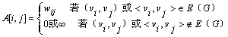
图邻接表：时间复杂度O(n+e)
表结点结构：邻接点域adjvex：存放与vi相邻接的顶点vj的序号j。链域next：将邻接表的所有表结点链在一起
头结点结构：顶点域vertex：存放顶点vi的信息；指针域firstedge：vi的邻接表的头指针
有向图分为：出边表和入边表
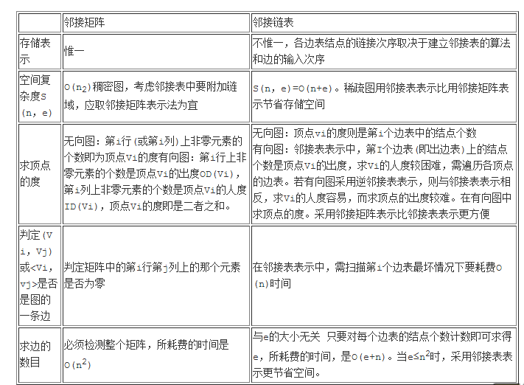
图遍历：
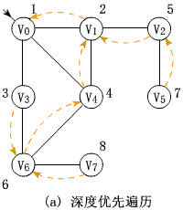
深度遍历：
使用栈，时间复杂度为O(n^2)(邻接矩阵）O（n+e)（邻接表）
上图的深度遍历： v0，v1，v2，v5，v4，v6，v3，v7
广度遍历：
使用队列：先进先出 时间复杂度为O(n^2)(邻接矩阵）O（n+e)（邻接表）
上图广度遍历是：V₀，V₁，V3，V4，V2，V6，V5，V7
生成树：
连通图G的一个子图是一棵包含G的所有顶点的树，则该子图称为G的生成树 （最小连通子图）
最小生成树：针对带权的网络，计算出整个网络通信所需要的最小成本
普利姆算法（prim):时间复杂度O(n^2），与图的边数无关，适合稠密图
流程初始顶点，选择其邻居中最小的边，更新邻居的边集，依次进行，直到所有顶点加入到生成树中
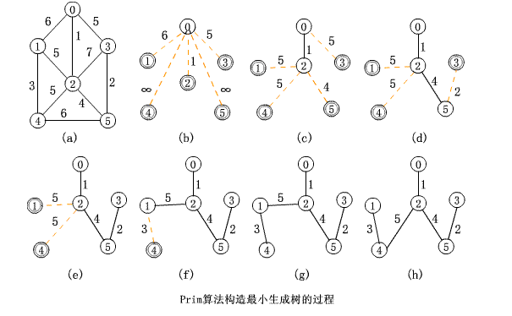
克鲁斯卡尔(Kruskal)算法：时间复杂度O（elge），适合稀疏图
流程：提取边的集合；找权值最小的边，寻找下一条边（如果该边使图变为环，舍去），直到全部顶点变为生成树时，结束
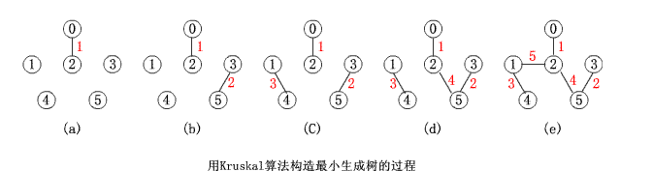
最短路径：
Dijkstra(迪杰斯特拉)算法是典型的单源最短路径算法，用于计算一个节点到其他所有节点的最短路径。O(N^2) 不能计算权重为负，适合有向图计算如：
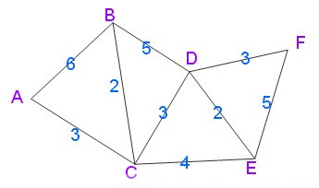
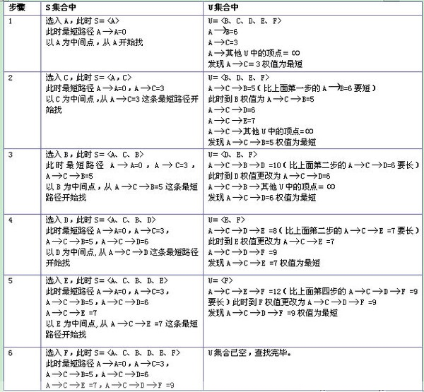
Floyd算法：是解决任意两点间的最短路径的一种算法，可以正确处理有向图或负权的最短路径问题，同时也被用于计算有向图的传递闭包。Floyd-Warshall算法的时间复杂度为O(N³)，空间复杂度为O(N²)。核心检查Dis(i,k) + Dis(k,j) < Dis(i,j)是否成立，流程具体如下：
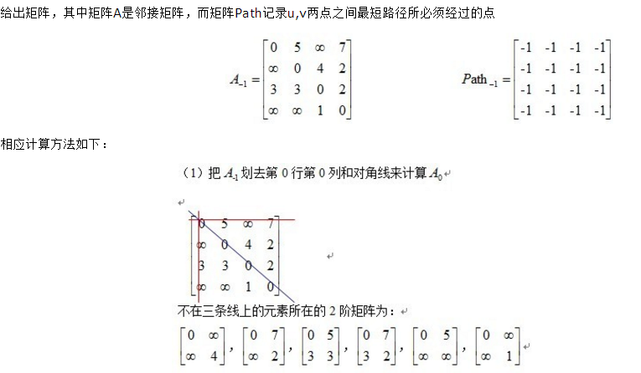
2阶矩阵求法：从横竖交处为起始点a[0][0]，选横线某点i为a[0][1]点，a[1][1]选i列不在斜线上的第j行的点， a[1][0]选取竖线上的第j行的点。判断方法：如果a[0][0]+a[0][1]+a[1][0]<a[1][1],则用相加值替代原先A[i][j]上的值。n行n列一次可以得到(n-1)*(n-2)各小矩阵，总共更新n次，获取到每个点之间的最短路径。
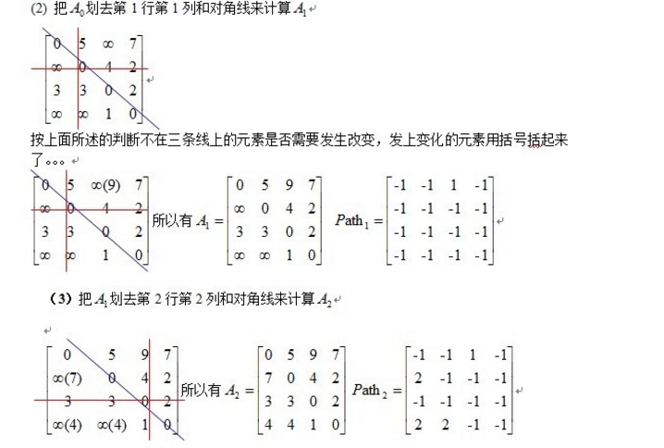
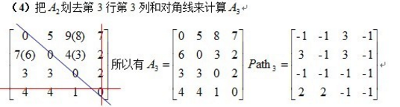
矩阵A3为最后结果每个点到其它点的最短路径，矩阵Path记录u,v两点之间最短路径所必须经过的点-------------------》参考博客和网站
最小生成树能够保证整个拓扑图的所有路径之和最小，但不能保证任意两点之间是最短路径。
最短路径是从一点出发，到达目的地的路径最小。(注意最小生成树prim和dijiksd算法不同）数据结构三要素：
1，逻辑结构：线性和非线性
2，存储结构：顺序，链式，索引，散列
3，数据运算：算法
具体时间复杂度与问题的规模和初始条件相关，分最佳和最大
2，
线性表：
无头结点:
头插法：s->data=ch;s->next=head;head=s;
尾插法：rear->next=s;rear=s; (两个指针头尾指针）
删除：q=p->next;p->next=q->next;free(q);
有头结点：有了头结点后，对在第一个元素结点前插入结点和删除第一个结点，其操作与对其它结点的操作统一了。
头插法：s->data=ch;s->next=head->next;head->next=s;
尾插法：rear->next=s;rear=s; (两个指针头尾指针）
删除：q=p->next;p->next=q->next;free(q);
循环链表：
单循环链表中设置尾指针比设置头指针更好
双循环链表：
前插：s->data=ch;s->prior=p->prior;s->next=p;p->prior->next=s;p->prior=s;
删除：p->prior->next=p->next;p->next->prior=p->prior;free(p);
链表逆序：
public static Node reversed_linkedlist() {
MyLinkedList list = new MyLinkedList();
Node head = list.init();

if(head == null || head.next == null) {
return head;
}

//使用三个节指针
Node current = head;
Node newHead = null;
Node next = null;

while(current != null) {
//先将当前节点的下个节点保存
next = current.next;

current.next = newHead; //将原来的链表断链,将current的下一个结点指向新链表的头结点
newHead = current; //将current设为新表头
current = next; //将之前保存的next设为下一个节点 }
return newHead;
}
3，
栈：
顺序栈：(栈顶插入和删除，栈底为0）
- 初始栈：s->top=-1;
- 进栈：s->top++;S->data[s->top]=x;
- 出栈：x=S[s->top];s->top--;
链栈：链栈是没有附加头结点的运算受限的单链表。栈顶指针就是链表的头指针
- 进栈：p->data=x;p->next=S->top;S->top=p;(先进后出）S的next指向前面
- 出栈：S->top=p->next;free(p);
队列：
队头删除，队尾插入（银行排队）
顺序队列：
front和rear分别队头指针始终指向队头元素，尾指针始终指向队尾元素的下一位置
循环队列：为区分队列空和满：1，添加一个空;2,添加计数项
- 入队：Q->count++;Q->data[Q->rear]=x;Q->rear=(Q->rear+1)%QueueSize;
- 出队：Q->count--;Q->front=(Q->front+1)%QueueSize;
链式队列：
- 入队：p->data=x;Q->rear->next=p;Q->rear=p;
- 出队：p=Q->front;Q->front=p->next;free(p);
4，
树：
层次：根为第一层，最大层为树的高度，深度为根到该节点的路径长度；高度为叶节点到该节点最大路径
二叉树性质：
1，二叉树第i层上的结点数目最多为2i-1(i≥1)。
2，深度为k的二叉树至多有2^k-1个结点(k≥1)
3，在任意-棵二叉树中，若终端结点的个数为n0，度为2的结点数为n2，则no=n2+1
4，具有n个结点的完全二叉树的深度为：log2[n](向下）+1或log2[n+1](向上）
二叉树存储形式：
1，顺序存储：第i个结点的孩子是2i,2i+1 (完全二叉树适用，如果该树不是完全二叉树，需要添加空节点构成完全二叉树）
2，二叉链表结构：左右指针，中间数据 |left|data|right|
二叉树遍历：
遍历是树进行其他运算的基础，前+中，中+后，层次+中（因为前后可以推出根结点，而中可以推左右） 使用递归思想来推树的结构能够快些
如：前+中
前：GDAFEMHZ 中：ADEFGHMZ
步骤：根据前知道root是G，根据中知道左子树是ADEF,右子树是HMZ
分析leftTree,由前知道root是D，so leftTree is:A,and rightTree is :EF
分析leftTree A ,结束，分析rightTree,From 前知道root 是F，From 中知leftTree is E
分析rigthTree HMZ,From 前知root is M,From 中知 leftTree is H,and rightTree is Z
遍历结束，树的层次遍历为 GDMAFHZE
如：中+后
中：ADEFGHMZ 后：AEFDHZMG
步骤：From 后，知道root 是G，From中知leftTree is ADEF,rightTree is HMZ;
分析leftTree:From 后知root is D,From 中leftTree is A ,rightTree is EF;
分析rightTree EF;From 后知：root is F,From 中leftTree is E;
分析rightTree HMZ;From 后知root is M ，From 中leftTree is H，rightTree is Z;
遍历结束，层次遍历为：GDMAFHZE
线索二叉树：左右标签为0，表示左右指针指向左右孩子节点，若为1，指向其左指向前驱，右指向后继（方便前，中，后遍历）
树转二叉树：二叉树左子树为树的子节点，右子树为兄弟，单个树即只有左侧，同样森林可以是左右子树的二叉树
同理二叉树转回森林和树：类似
树存储结构：
1，双亲链表表示法利用树中每个结点的双亲唯一性，在存储结点信息的同时，为每个结点附设一个指向其双亲的指针parent，惟一地表示任何-棵树。
2，孩子链表表示法是为树中每个结点设置一个孩子链表，并将这些结点及相应的孩子链表的头指针存放在一个向量中。类似hash
3，在存储结点信息的同时，附加两个分别指向该结点最左孩子和右邻兄弟的指针域leftmostchild和rightsibling，即可得树的孩子兄弟链表表示。
这种存储结构的最大优点是：它和二叉树的二叉链表表示完全一样
树（森林）的前序遍历：前序遍历一棵树（森林）恰好等价于前序遍历该树（森林）对应的二叉树
后序遍历树（森林）恰好等价于中序遍历该树（森林）对应的二叉树
树的路径：树的路径长度是从树根到树中每一结点的路径长度之和。在结点数目相同的二叉树中，完全二叉树的路径长度最短。
树的代价：结点的带权路径长度：结点到树根之间的路径长度与该结点上权的乘积
带权路径长度最小(即代价最小)的二叉树称为最优二叉树或哈夫曼树。
哈夫曼树：
1，n个叶子的哈夫曼树要经过n-1次合并，产生n-1个新结点。最终求得的哈夫曼树中共有2n-1个结点。
2，哈夫曼树是严格的二叉树，没有度数为1的分支结点。
哈夫曼编码方式：
定长编码：如有6个字符，则n的位数定义为log26的上限为3位，定长为3位：000,001,010,011,100,101
变长编码：哈夫曼编码，根据树的深度，左子树为0，右子树为1:根：0,00,010等
用途：
编码：将每个字符编码成二进制位串
解码：将二进制位串转为字符
变长编码方案：变长编码方案将频度高的字符编码设置短，将频度低的字符编码设置较长
哈夫曼编码：压缩文件
1，构造哈夫曼树，确定每个单词所在的层次（n n=1,..),即哈夫曼二进制
2，计算代价：每个单词（叶节点）的层次（n-1)*单词出现的次数（权重值）之和为哈夫曼代价，实现压缩。
5，
图
图G的顶点数n和边数e的关系
若G是无向图，则0≤e≤n(n-1)/2
若G是有向图，则0≤e≤n(n-1)
无向图的度：无向图中顶点v的度(Degree)是关联于该顶点的边的数目，记为D(v)，不分出度和入度
有向图的度：入度：以顶点v为终点的边的数目称为v的入度(Indegree)；出度：以顶点v为始点的边的数目
图的边数等于度之和除以2
连通图：若V(G)中任意两个不同的顶点vi和vj都连通
有向边也称为弧(Arc)，边的始点称为弧尾(Tail)，终点称为弧头(Head)。
强连通图：有向图G中，若对于V(G)中任意两个不同的顶点vi和vj，都存在从vi到vj以及从vj到vi的路径，则称G是强连通图。
若将图的每条边都赋上一个权，则称这种带权图为网络
图邻接矩阵：时间复杂度O(n^2)
图邻接表：时间复杂度O(n+e)
表结点结构：邻接点域adjvex：存放与vi相邻接的顶点vj的序号j。链域next：将邻接表的所有表结点链在一起
头结点结构：顶点域vertex：存放顶点vi的信息；指针域firstedge：vi的邻接表的头指针
有向图分为：出边表和入边表
图遍历：
深度遍历：
使用栈，时间复杂度为O(n^2)(邻接矩阵）O（n+e)（邻接表）
上图的深度遍历： v0，v1，v2，v5，v4，v6，v3，v7
广度遍历：
使用队列：先进先出 时间复杂度为O(n^2)(邻接矩阵）O（n+e)（邻接表）
上图广度遍历是：V₀，V₁，V3，V4，V2，V6，V5，V7
生成树：
连通图G的一个子图是一棵包含G的所有顶点的树，则该子图称为G的生成树 （最小连通子图）
最小生成树：针对带权的网络，计算出整个网络通信所需要的最小成本
普利姆算法（prim):时间复杂度O(n^2），与图的边数无关，适合稠密图
流程初始顶点，选择其邻居中最小的边，更新邻居的边集，依次进行，直到所有顶点加入到生成树中
克鲁斯卡尔(Kruskal)算法：时间复杂度O（elge），适合稀疏图
流程：提取边的集合；找权值最小的边，寻找下一条边（如果该边使图变为环，舍去），直到全部顶点变为生成树时，结束
最短路径：
Dijkstra(迪杰斯特拉)算法是典型的单源最短路径算法，用于计算一个节点到其他所有节点的最短路径。O(N^2) 不能计算权重为负，适合有向图计算如：
Floyd算法：是解决任意两点间的最短路径的一种算法，可以正确处理有向图或负权的最短路径问题，同时也被用于计算有向图的传递闭包。Floyd-Warshall算法的时间复杂度为O(N³)，空间复杂度为O(N²)。核心检查Dis(i,k) + Dis(k,j) < Dis(i,j)是否成立，流程具体如下：
2阶矩阵求法：从横竖交处为起始点a[0][0]，选横线某点i为a[0][1]点，a[1][1]选i列不在斜线上的第j行的点， a[1][0]选取竖线上的第j行的点。判断方法：如果a[0][0]+a[0][1]+a[1][0]<a[1][1],则用相加值替代原先A[i][j]上的值。n行n列一次可以得到(n-1)*(n-2)各小矩阵，总共更新n次，获取到每个点之间的最短路径。
矩阵A3为最后结果每个点到其它点的最短路径，矩阵Path记录u,v两点之间最短路径所必须经过的点-------------------》参考博客和网站
最小生成树能够保证整个拓扑图的所有路径之和最小，但不能保证任意两点之间是最短路径。
最短路径是从一点出发，到达目的地的路径最小。(注意最小生成树prim和dijiksd算法不同）
拓扑排序：针对有向无环图，表示事件发生的先后顺序
数据结构三要素：
1，逻辑结构：线性和非线性
2，存储结构：顺序，链式，索引，散列
3，数据运算：算法
具体时间复杂度与问题的规模和初始条件相关，分最佳和最大
2，
线性表：
无头结点:
头插法：s->data=ch;s->next=head;head=s;
尾插法：rear->next=s;rear=s; (两个指针头尾指针）
删除：q=p->next;p->next=q->next;free(q);
有头结点：有了头结点后，对在第一个元素结点前插入结点和删除第一个结点，其操作与对其它结点的操作统一了。
头插法：s->data=ch;s->next=head->next;head->next=s;
尾插法：rear->next=s;rear=s; (两个指针头尾指针）
删除：q=p->next;p->next=q->next;free(q);
循环链表：
单循环链表中设置尾指针比设置头指针更好
双循环链表：
前插：s->data=ch;s->prior=p->prior;s->next=p;p->prior->next=s;p->prior=s;
删除：p->prior->next=p->next;p->next->prior=p->prior;free(p);
链表逆序：
public static Node reversed_linkedlist() {
MyLinkedList list = new MyLinkedList();
Node head = list.init();

if(head == null || head.next == null) {
return head;
}

//使用三个节指针
Node current = head;
Node newHead = null;
Node next = null;

while(current != null) {
//先将当前节点的下个节点保存
next = current.next;

current.next = newHead; //将原来的链表断链,将current的下一个结点指向新链表的头结点
newHead = current; //将current设为新表头
current = next; //将之前保存的next设为下一个节点 }
return newHead;
}
3，
栈：
顺序栈：(栈顶插入和删除，栈底为0）
- 初始栈：s->top=-1;
- 进栈：s->top++;S->data[s->top]=x;
- 出栈：x=S[s->top];s->top--;
链栈：链栈是没有附加头结点的运算受限的单链表。栈顶指针就是链表的头指针
- 进栈：p->data=x;p->next=S->top;S->top=p;(先进后出）S的next指向前面
- 出栈：S->top=p->next;free(p);
队列：
队头删除，队尾插入（银行排队）
顺序队列：
front和rear分别队头指针始终指向队头元素，尾指针始终指向队尾元素的下一位置
循环队列：为区分队列空和满：1，添加一个空;2,添加计数项
- 入队：Q->count++;Q->data[Q->rear]=x;Q->rear=(Q->rear+1)%QueueSize;
- 出队：Q->count--;Q->front=(Q->front+1)%QueueSize;
链式队列：
- 入队：p->data=x;Q->rear->next=p;Q->rear=p;
- 出队：p=Q->front;Q->front=p->next;free(p);
4，
树：
层次：根为第一层，最大层为树的高度，深度为根到该节点的路径长度；高度为叶节点到该节点最大路径
二叉树性质：
1，二叉树第i层上的结点数目最多为2i-1(i≥1)。
2，深度为k的二叉树至多有2^k-1个结点(k≥1)
3，在任意-棵二叉树中，若终端结点的个数为n0，度为2的结点数为n2，则no=n2+1
4，具有n个结点的完全二叉树的深度为：log2[n](向下）+1或log2[n+1](向上）
二叉树存储形式：
1，顺序存储：第i个结点的孩子是2i,2i+1 (完全二叉树适用，如果该树不是完全二叉树，需要添加空节点构成完全二叉树）
2，二叉链表结构：左右指针，中间数据 |left|data|right|
二叉树遍历：
遍历是树进行其他运算的基础，前+中，中+后，层次+中（因为前后可以推出根结点，而中可以推左右） 使用递归思想来推树的结构能够快些
如：前+中
前：GDAFEMHZ 中：ADEFGHMZ
步骤：根据前知道root是G，根据中知道左子树是ADEF,右子树是HMZ
分析leftTree,由前知道root是D，so leftTree is:A,and rightTree is :EF
分析leftTree A ,结束，分析rightTree,From 前知道root 是F，From 中知leftTree is E
分析rigthTree HMZ,From 前知root is M,From 中知 leftTree is H,and rightTree is Z
遍历结束，树的层次遍历为 GDMAFHZE
如：中+后
中：ADEFGHMZ 后：AEFDHZMG
步骤：From 后，知道root 是G，From中知leftTree is ADEF,rightTree is HMZ;
分析leftTree:From 后知root is D,From 中leftTree is A ,rightTree is EF;
分析rightTree EF;From 后知：root is F,From 中leftTree is E;
分析rightTree HMZ;From 后知root is M ，From 中leftTree is H，rightTree is Z;
遍历结束，层次遍历为：GDMAFHZE
线索二叉树：左右标签为0，表示左右指针指向左右孩子节点，若为1，指向其左指向前驱，右指向后继（方便前，中，后遍历）
树转二叉树：二叉树左子树为树的子节点，右子树为兄弟，单个树即只有左侧，同样森林可以是左右子树的二叉树
同理二叉树转回森林和树：类似
树存储结构：
1，双亲链表表示法利用树中每个结点的双亲唯一性，在存储结点信息的同时，为每个结点附设一个指向其双亲的指针parent，惟一地表示任何-棵树。
2，孩子链表表示法是为树中每个结点设置一个孩子链表，并将这些结点及相应的孩子链表的头指针存放在一个向量中。类似hash
3，在存储结点信息的同时，附加两个分别指向该结点最左孩子和右邻兄弟的指针域leftmostchild和rightsibling，即可得树的孩子兄弟链表表示。
这种存储结构的最大优点是：它和二叉树的二叉链表表示完全一样
树（森林）的前序遍历：前序遍历一棵树（森林）恰好等价于前序遍历该树（森林）对应的二叉树
后序遍历树（森林）恰好等价于中序遍历该树（森林）对应的二叉树
树的路径：树的路径长度是从树根到树中每一结点的路径长度之和。在结点数目相同的二叉树中，完全二叉树的路径长度最短。
树的代价：结点的带权路径长度：结点到树根之间的路径长度与该结点上权的乘积
带权路径长度最小(即代价最小)的二叉树称为最优二叉树或哈夫曼树。
哈夫曼树：
1，n个叶子的哈夫曼树要经过n-1次合并，产生n-1个新结点。最终求得的哈夫曼树中共有2n-1个结点。
2，哈夫曼树是严格的二叉树，没有度数为1的分支结点。
哈夫曼编码方式：
定长编码：如有6个字符，则n的位数定义为log26的上限为3位，定长为3位：000,001,010,011,100,101
变长编码：哈夫曼编码，根据树的深度，左子树为0，右子树为1:根：0,00,010等
用途：
编码：将每个字符编码成二进制位串
解码：将二进制位串转为字符
变长编码方案：变长编码方案将频度高的字符编码设置短，将频度低的字符编码设置较长
哈夫曼编码：压缩文件
1，构造哈夫曼树，确定每个单词所在的层次（n n=1,..),即哈夫曼二进制
2，计算代价：每个单词（叶节点）的层次（n-1)*单词出现的次数（权重值）之和为哈夫曼代价，实现压缩。
5，
图
图G的顶点数n和边数e的关系
若G是无向图，则0≤e≤n(n-1)/2
若G是有向图，则0≤e≤n(n-1)
无向图的度：无向图中顶点v的度(Degree)是关联于该顶点的边的数目，记为D(v)，不分出度和入度
有向图的度：入度：以顶点v为终点的边的数目称为v的入度(Indegree)；出度：以顶点v为始点的边的数目
图的边数等于度之和除以2
连通图：若V(G)中任意两个不同的顶点vi和vj都连通
有向边也称为弧(Arc)，边的始点称为弧尾(Tail)，终点称为弧头(Head)。
强连通图：有向图G中，若对于V(G)中任意两个不同的顶点vi和vj，都存在从vi到vj以及从vj到vi的路径，则称G是强连通图。
若将图的每条边都赋上一个权，则称这种带权图为网络
图邻接矩阵：时间复杂度O(n^2)
图邻接表：时间复杂度O(n+e)
表结点结构：邻接点域adjvex：存放与vi相邻接的顶点vj的序号j。链域next：将邻接表的所有表结点链在一起
头结点结构：顶点域vertex：存放顶点vi的信息；指针域firstedge：vi的邻接表的头指针
有向图分为：出边表和入边表
图遍历：
深度遍历：
使用栈，时间复杂度为O(n^2)(邻接矩阵）O（n+e)（邻接表）
上图的深度遍历： v0，v1，v2，v5，v4，v6，v3，v7
广度遍历：
使用队列：先进先出 时间复杂度为O(n^2)(邻接矩阵）O（n+e)（邻接表）
上图广度遍历是：V₀，V₁，V3，V4，V2，V6，V5，V7
生成树：
连通图G的一个子图是一棵包含G的所有顶点的树，则该子图称为G的生成树 （最小连通子图）
最小生成树：针对带权的网络，计算出整个网络通信所需要的最小成本
普利姆算法（prim):时间复杂度O(n^2），与图的边数无关，适合稠密图
流程初始顶点，选择其邻居中最小的边，更新邻居的边集，依次进行，直到所有顶点加入到生成树中
克鲁斯卡尔(Kruskal)算法：时间复杂度O（elge），适合稀疏图
流程：提取边的集合；找权值最小的边，寻找下一条边（如果该边使图变为环，舍去），直到全部顶点变为生成树时，结束
最短路径：
Dijkstra(迪杰斯特拉)算法是典型的单源最短路径算法，用于计算一个节点到其他所有节点的最短路径。O(N^2) 不能计算权重为负，适合有向图计算如：
Floyd算法：是解决任意两点间的最短路径的一种算法，可以正确处理有向图或负权的最短路径问题，同时也被用于计算有向图的传递闭包。Floyd-Warshall算法的时间复杂度为O(N³)，空间复杂度为O(N²)。核心检查Dis(i,k) + Dis(k,j) < Dis(i,j)是否成立，流程具体如下：
2阶矩阵求法：从横竖交处为起始点a[0][0]，选横线某点i为a[0][1]点，a[1][1]选i列不在斜线上的第j行的点， a[1][0]选取竖线上的第j行的点。判断方法：如果a[0][0]+a[0][1]+a[1][0]<a[1][1],则用相加值替代原先A[i][j]上的值。n行n列一次可以得到(n-1)*(n-2)各小矩阵，总共更新n次，获取到每个点之间的最短路径。
矩阵A3为最后结果每个点到其它点的最短路径，矩阵Path记录u,v两点之间最短路径所必须经过的点-------------------》参考博客和网站
最小生成树能够保证整个拓扑图的所有路径之和最小，但不能保证任意两点之间是最短路径。
最短路径是从一点出发，到达目的地的路径最小。(注意最小生成树prim和dijiksd算法不同）
拓扑排序：针对有向无环图，表示事件发生的先后顺序

拓扑排序：针对有向无环图，表示事件发生的先后顺序

